Муниципальное бюджетное общеобразовательное учреждение средняя общеобразовательная школа № 4 г. Дивногорска

«СОГЛАСОВАНО»  Руководитель ШМО  учителей физико-математической образовательной  области  __________ Карпинская Т.В.  «________»______2014 г.  Протокол №_________ | «РЕКОМЕНДОВАНО»  Председатель МС  _________М.М.Комиссарова  «________»______2014 г.  Протокол №_________ | «УТВЕРЖДЕНО»  Директор МБОУ СОШ №4  __________И.В.Кирилина  «________»______2014 г.

Рабочая программа по учебному предмету
«Информатика и ИКТ»
8 класса
учителя информатики
Карпинской Т.В.
2014-2015 уч.год

Пояснительная записка
Рабочая программа «Информатика и ИКТ» в 8 классах составлена на основе авторской программы к комплекту учебников по информатике и ИКТ под редакцией профессора Н.В. Макаровой 5-11 класс, СП6.: Питер, 2008. Соответствует утвержденным Министерством образования РФ Стандарту среднего (полного) общего образования по информатике и информационным технологиям и Примерной программе среднего (полного) общего образования по курсу «Информатика и ИКТ» на базовом уровне (утверждена приказом Минобразования России от 09.03.04 № 1312). Программа по информатике и ИКТ под редакцией профессора Н.В. Макаровой 5-11 класс предусматривает несколько вариантов распределения объема учебных часов для основной школы:
Вариант 1: общий объем часов — 204 часа, по 2 часа в неделю на протяжении 3 лет
(7-9 классы).
Вариант 2: общий объем часов — 204 часа, по З часа в неделю на протяжении 2 лет
(8-9 классы).
Вариант 3: общий объем часов —136 часа, по 2 часа в неделю на протяжении 2 лет
(8-9 классы).
В нашем случае используется 3 вариант (по 2 часа в неделю на протяжении 2х лет обучения). Согласно федеральному базисному учебному плану для образовательных учреждений РФ количество учебных часов в году в 8 классе — 34 ч. Региональный компонент и компонент образовательного учреждения позволяет выделить дополнительное количество учебных часов для реализации дидактических единиц Госстандарта на основе авторской (системно-информационной) концепции преподавания. Из школьного компонента выделено дополнительно 34 часа на реализацию данной программы. Количество учебных часов в году 68ч., 2 часа в неделю.
На контрольные работы отведено 5 часов, практические работы на компьютере - 29 час.
Общая характеристика учебного предмета.
Информатика определяет сферу человеческой деятельности, связанную с процессами хранения, преобразования и передачи информации с помощью компьютера. Это означает, что в школьной дисциплине, наряду с изучением основ компьютерной техники, ее программного и технического обеспечения, в первую очередь необходимо научиться целенаправленной обработке информации. Важнейшей задачей изучения информатики является развитие информационной культуры.
Изучение курса информатики преследует две цели: общеобразовательную и прикладную. Общеобразовательная цель заключается в освоении обучающимися фундаментальных понятий современной информатики, формировании у них навыков алгоритмического мышления, понимания компьютера как современного средства обработки информации. Прикладная - в получении практических навыков работы на компьютере с использованием современных информационных технологий.
Изучение информатики и информационных технологий в основной школе на базовом уровне направлено на достижении следующих целей:
- освоение знаний, составляющих основу научных представлений об информации, информационных процессах, системах, технологиях и моделях;
- овладение умениями работать с различными видами информации с помощью компьютера и других средств информационных и коммуникационных технологий (ИКТ), организовывать собственную информационную деятельность и планировать ее результаты;
- развитие познавательных интересов, интеллектуальных и творческих способностей средствами ИКТ;
- воспитание ответственного отношения к информации с учетом правовых и этических аспектов ее распространения; избирательного отношения к полученной информации;
- выработка навыков применения средств ИКТ в повседневной жизни, при выполнении индивидуальных и коллективных проектов, в учебной деятельности, дальнейшем освоении профессий, востребованных на рынке труда.

Цели обучения в 8 классе:
- Расширение знаний об объектах и их информационных моделях;
- Закрепление и расширение знаний и умений по технологии работы в системной среде Windows;
- Освоение технологии работы в текстовом редакторе Word;
- Закрепление и расширение умений работы в графическом редакторе Раint

В результате изучения курса ИКТ учащийся должен знать/понимать:
• понятие информации и её основные виды
• виды информационной деятельности;
• формы представления информации;
• понятие информационного процесса;
• роль технических устройств;
• назначение и функции используемых информационных и коммуникационных технологий;
• понятие объекта управления и структуру систем управления;
• понятие объекта и его свойств;
• понятие о параметре, действии и среде существования объекта;
• понятие модели, информационной модели; формы представления информационных моделей;
• технологию работы в среде графического редактора;

уметь:
• определять информационный объем любого текста;
• кодировать текст, каким — либо способом;
• приводить примеры информационной деятельности;
• приводить примеры носителей информации;
• шифровать фразы с. помощью ключа;
• приводить примеры информационных процессов;
• выделять объект управления и управляющее воздействие;
• выделять объекты из окружающего мира;
• перечислять действия, характеризующие объект;
• представлять сведения об объекте в виде таблицы;
• приводить примеры материальных моделей;
• приводить примеры нематериальных моделей;
• приводить примеры системы;

Содержание образовательной программы 8 класс.
Раздел 1. Информационная картина мира — 16 часов.
Тема 1. Понятие об информации – 0,5 ч.
Понятие информации. Восприятие информации человеком. Виды органолептической информации. Основные свойства информации. Разъяснение на примерах основных свойств информации: полезности, актуальности, полноты, достоверности.
Тема 2. Представление информации– 0,5 ч.
Форма и язык представления информации. Назначение кода и кодирования информации. Понятие бита. Основные единицы измерения объема информации. Основные идеи кодирования информации в компьютере: числовой, текстовой, графической, звуковой. Понятие растрового и векторного изображения в компьютере.
Тема 3. Информационная деятельность человека — 1 ч.
Понятие об информационной деятельности человека и роли в ней различных устройств. Основные виды работы с информацией. Понятие о датчике. Носители информации. Способы защиты информации.
Тема 4. Информационные процессы — 1 ч.
Понятие о процессе. Информационные процессы в обществе. Информационные процессы в живой природе. Информационные процессы в технике. Информационные технологии.
Тема 5. Информационные основы процессов управления —2 ч.
Понятие объекта управления. Управляющее воздействие и обратная связь. Замкнутая и разомкнутая схемы управления.
Тема 6. Представление об объектах окружающего мира —4 ч. Понятие объекта. Свойства и параметры объекта. Среда существования объекта. действие как характеристика объекта.
Тема 7. Информационная модель объекта — 6 ч.
Понятие модели. Выделение цели при создании информационной модели. Представление информационной модели объекта в виде таблицы, названиями граф которой являются имя объекта, имена параметров, значения параметров, действия, среда.
Раздел 2. Программное обеспечение информационных технологий — 41 час.
Тема 8. Основы алгоритмизации — 6 ч.
Понятие и определение алгоритма. Свойства алгоритмов. Формы представления алгоритма. Линейный алгоритм. Разветвляющийся алгоритм. Циклический алгоритм. Вспомогательный алгоритм. Стадии создания алгоритма.
Тема 9. Представление о программе — 3 ч.
Исполнитель алгоритма. Понятие программы и программирования. Назначение процедуры. Подходы к созданию программы.
Тема 10. Системная среда Windows.
Практикум 1 — 12 ч. Назначение системной среды Windows.. Представление о файле. Параметры файла и действия над ним. Представление о папке. Параметры папки и действия над ней. Программа Проводник. Графический интерфейс и его объекты. Работа с окнами. Настройка параметров Рабочего стола. Приложение и документ. Организация обмена данными. Антивирусная защита дисков.
Тема 11. Прикладная среда графического редактора Paint.
Практикум 2—8ч. Общая характеристика графического редактора. Создание и редактирование рисунка с текстом.
Тема 12. Прикладная среда текстового процессора Word.
Практикум 3–12 ч. Общая характеристика текстового процессора. Создание и редактирование текстового документа. Форматирование текста. Оформление текста в виде таблицы и печать документа. Включение в текстовый документ графических объектов.
Раздел 3. Техническое обеспечение информационных технологий — 8 часов.
Тема 13. Компьютер как средство обработки информации — 1 ч.
Компьютер как средство обработки информации.
Тема 14. Представление о микропроцессоре — 1 ч. Микропроцессор.
Тема 15. Устройство памяти —2 ч.
Назначение и основные характеристики памяти. Внутренняя память. Внешняя память.
Тема 16. Устройства ввода информации — 1 ч.
Классификация устройств ввода информации. Клавиатура. Манипуляторы. Сенсорные устройства ввода. Устройства сканирования. Устройства распознавания речи.
Тема 17. Устройства вывода информации — 1 ч.
Классификация устройств вывода информации. Мониторы. Принтеры. Плоттеры. Устройства звукового вывода.
Тема 18. История развития компьютерной техники — 1 ч.
Счетно-решающие средства до появления ЭВМ. Первое поколение ЭВМ. Второе поколение ЭВМ. Третье поколение ЭВМ. Четвертое поколение ЭВМ. Перспективы развития компьютерных систем.
Темы 19, 20, 21.
Классификация компьютеров по функциональным возможностям — 1 ч. Класс больших компьютеров. Серверы. Суперкомпьютеры. Класс малых компьютеров. Персональные компьютеры. Портативные компьютеры. Промышленные компьютеры.
Повторение по теме «Техническое обеспечение информационных технологий» —1 час.
Формы и средства контроля
№ п\п | Тема
1. | Контрольная работа № 1 по теме: «Информация и объект»
2. | Контрольная работа № 2 по теме: «Алгоритмические конструкции»
3. | Контрольная работа № 3 по теме: «Операционная система Windows»
4. | Контрольная работа № 4 по теме: «Работа в текстовом процессоре и графическом редакторе»
5. | Итоговая контрольная работа № 5.

Ресурсное обеспечение

Учебно – методическое обеспечение:

- Информатика и ИКТ. Учебник. 8–9 класс. /Н.В. Макарова. – СПб: «Питер», 2009.
- Информатика и ИКТ. Практикум. 8–9 класс. /Н.В. Макарова. – СПб: «Питер», 2009.
- Информатика в школе: Приложение к журналу «Информатика и образование» - Москва: Образование и информатика 2006,2007, 2008
- Информатика. Тесты 9-11 класс /Е.В. Полякова - Волгоград,2008
- Информатика .9 класс. Тематические тесты для подготовки к ГИА – 9: базовый, повышенный, высокий уровень./Под редакцией Ф.Ф. Лысенко, Л.Н. Евич. – Ростов - на – Дону:Легион – М, 2011. – 200с. – (ГИА– 9)
- Информатика и ИКТ.9 класс. Подготовка к ГИА – 2012./под ред. Ф.Ф. Лысенко, Л.Н. Евич. – Ростов - на – Дону: Легион – М, 2011. – 272с. – (ГИА– 9)
- ГИА – 2012: Экзамен в новой форме: Информатика: 9-й кл.: Тренировочные варианты экзаменационных работ для проведения государственной итоговой аттестации в новой форме/авт.- сост.Д.П. Кириенко, П.О. Осипов, А.В. Чернов - _М.: Астрель, 2012, - 73с. – (Федеральный институт педагогических измерений).
school-collection.edu.ru
metod-kopilka.ru
pedsovet.su

Литература для обучающихся:
Информатика и ИКТ. Учебник. 8–9 класс. /Н.В. Макарова. – СПб: «Питер», 2008.
Информатика и ИКТ. Практикум. 8–9 класс. /Н.В. Макарова. – СПб: «Питер», 2008.

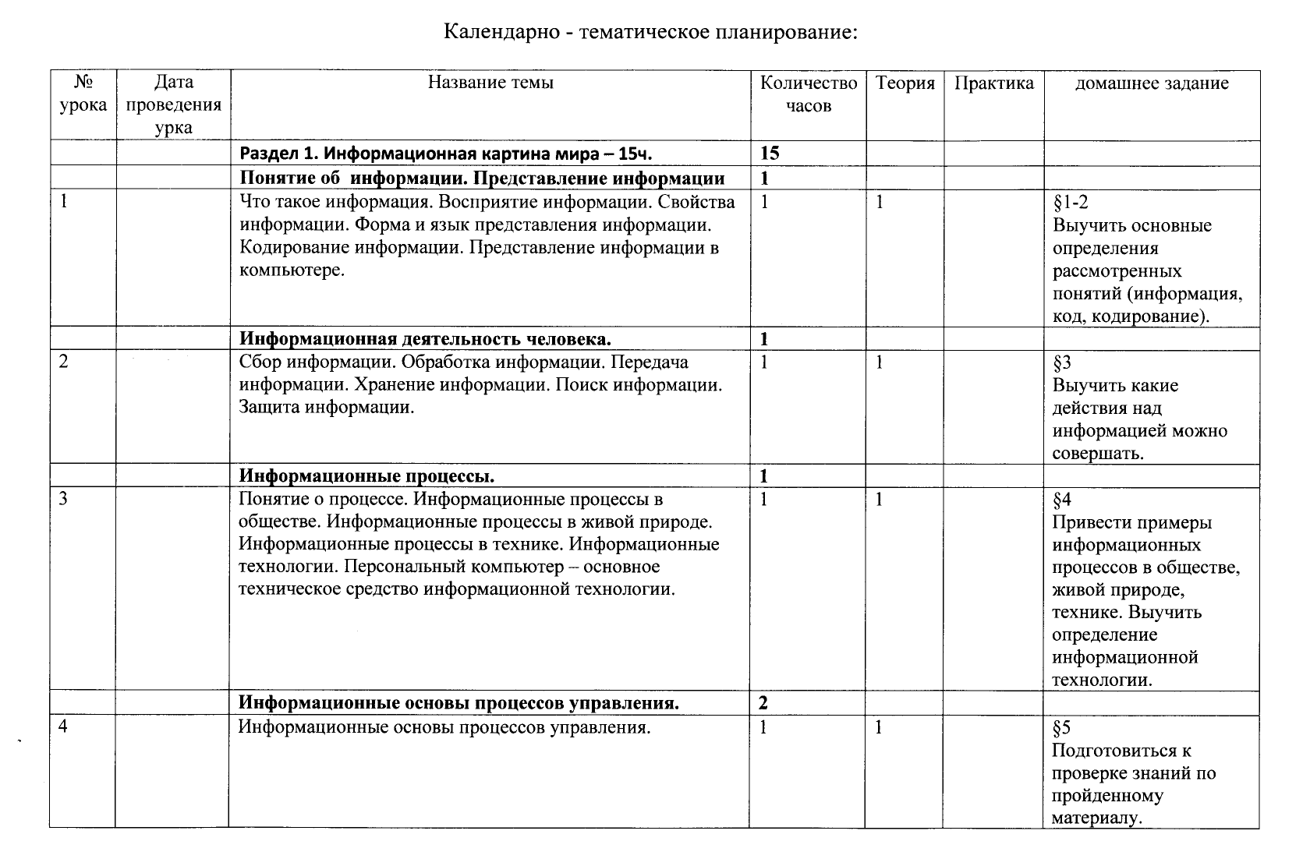

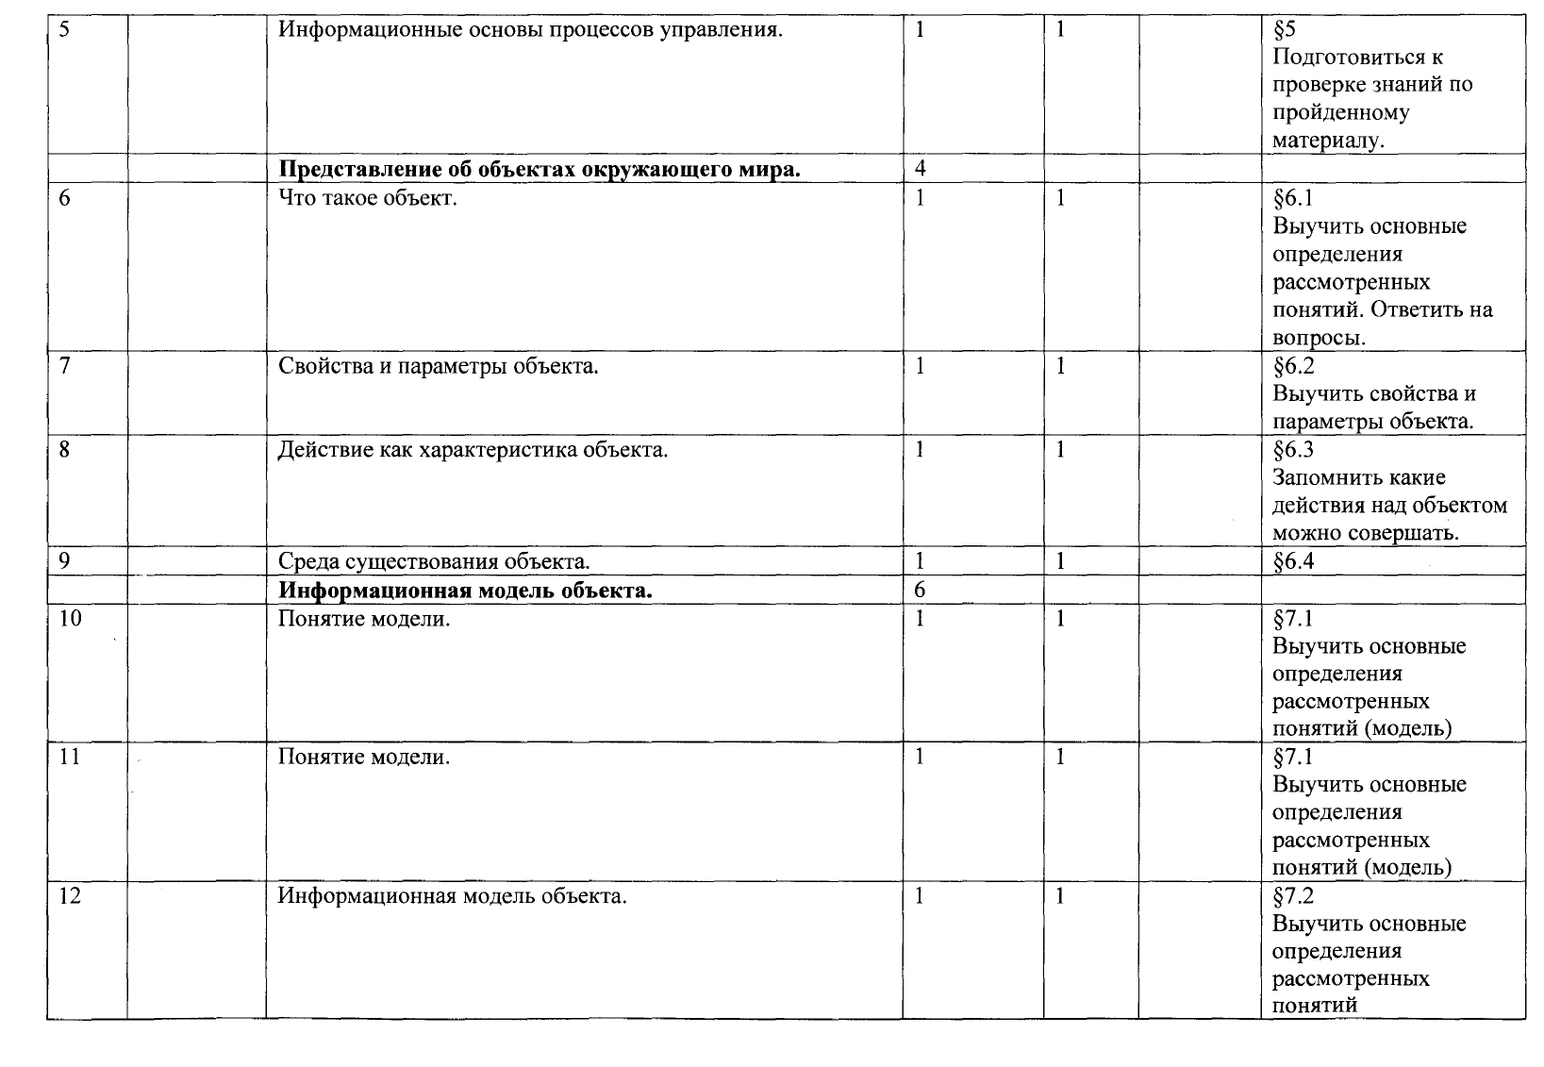
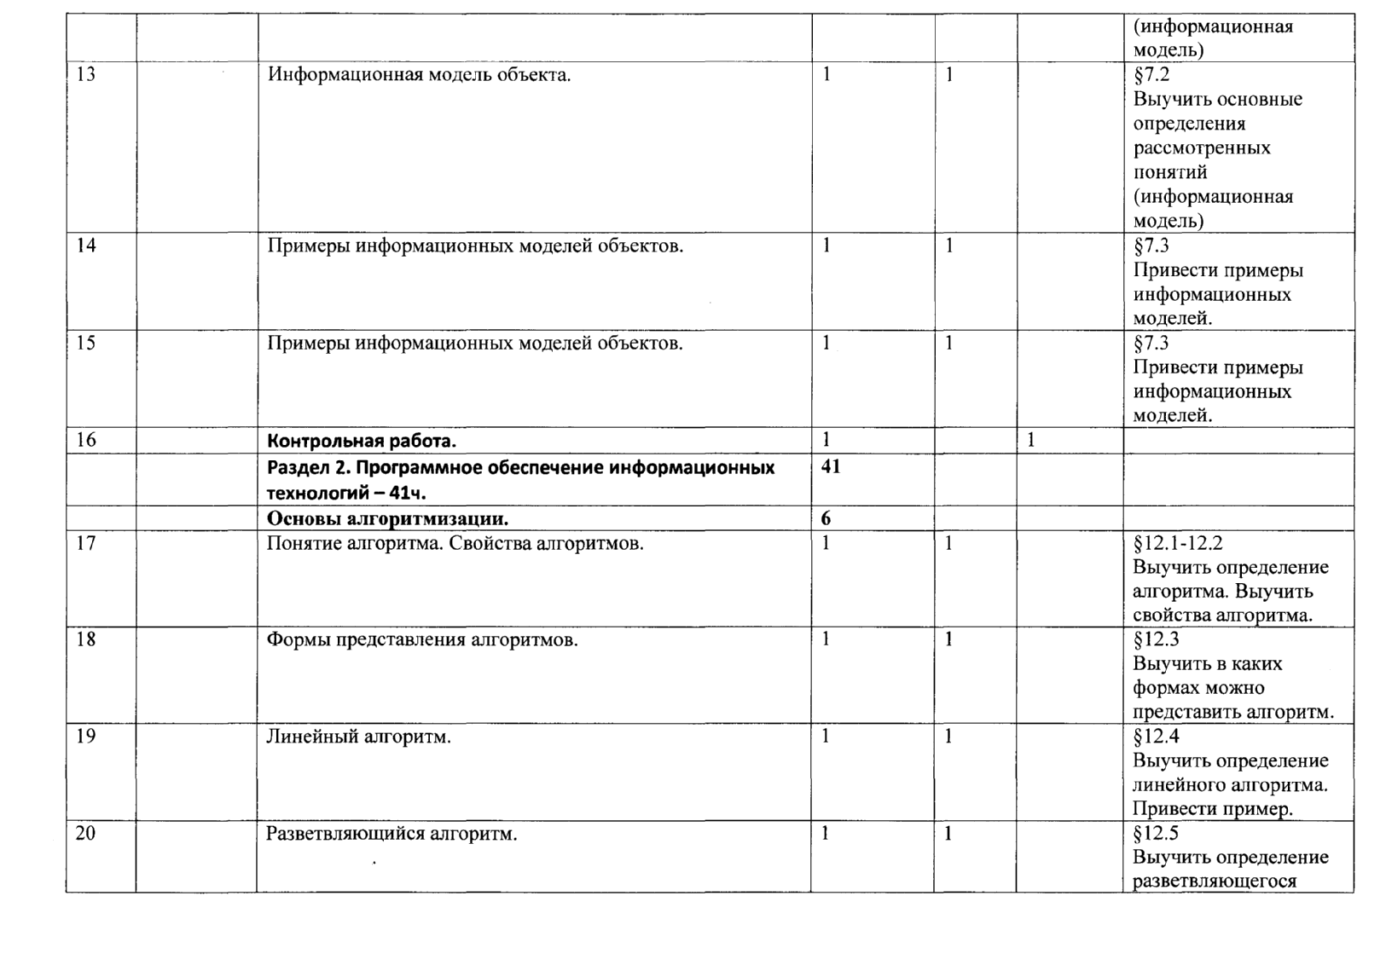
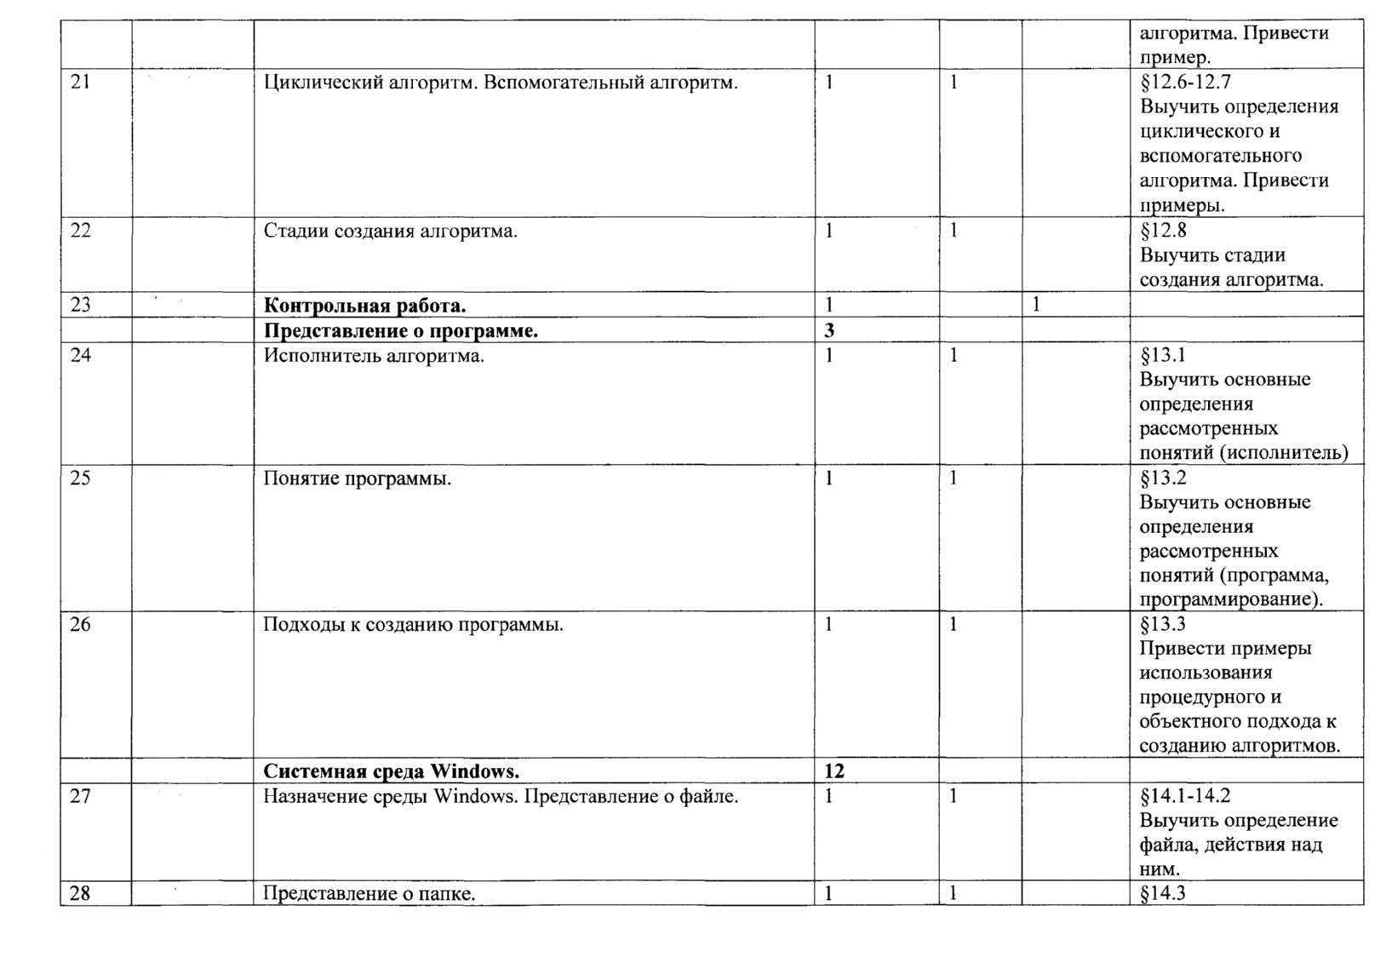

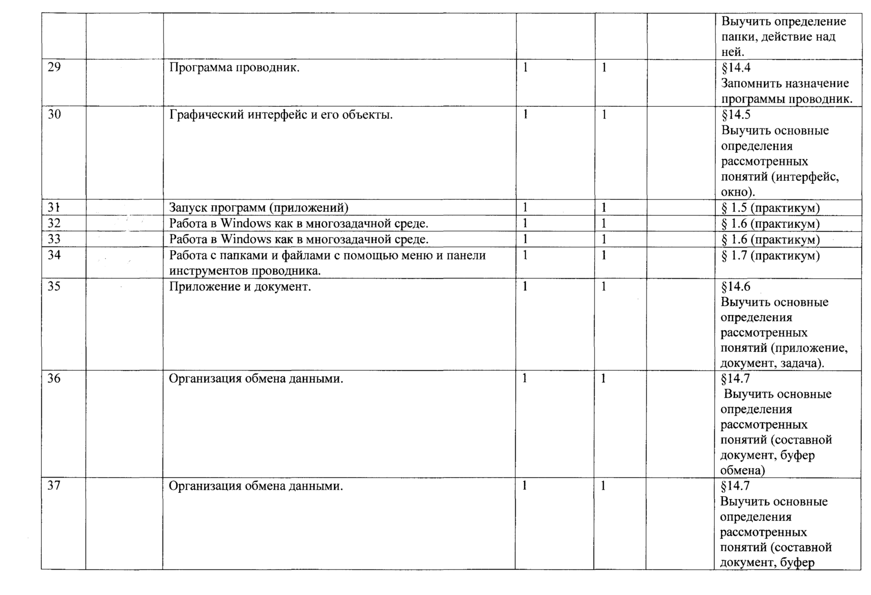
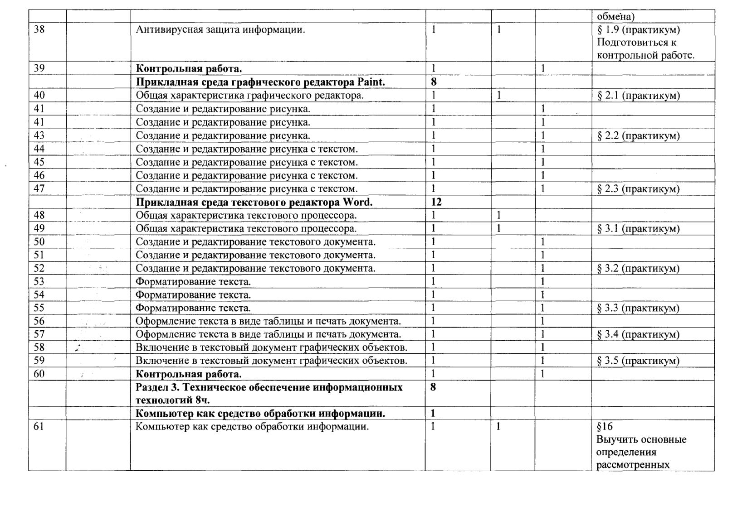
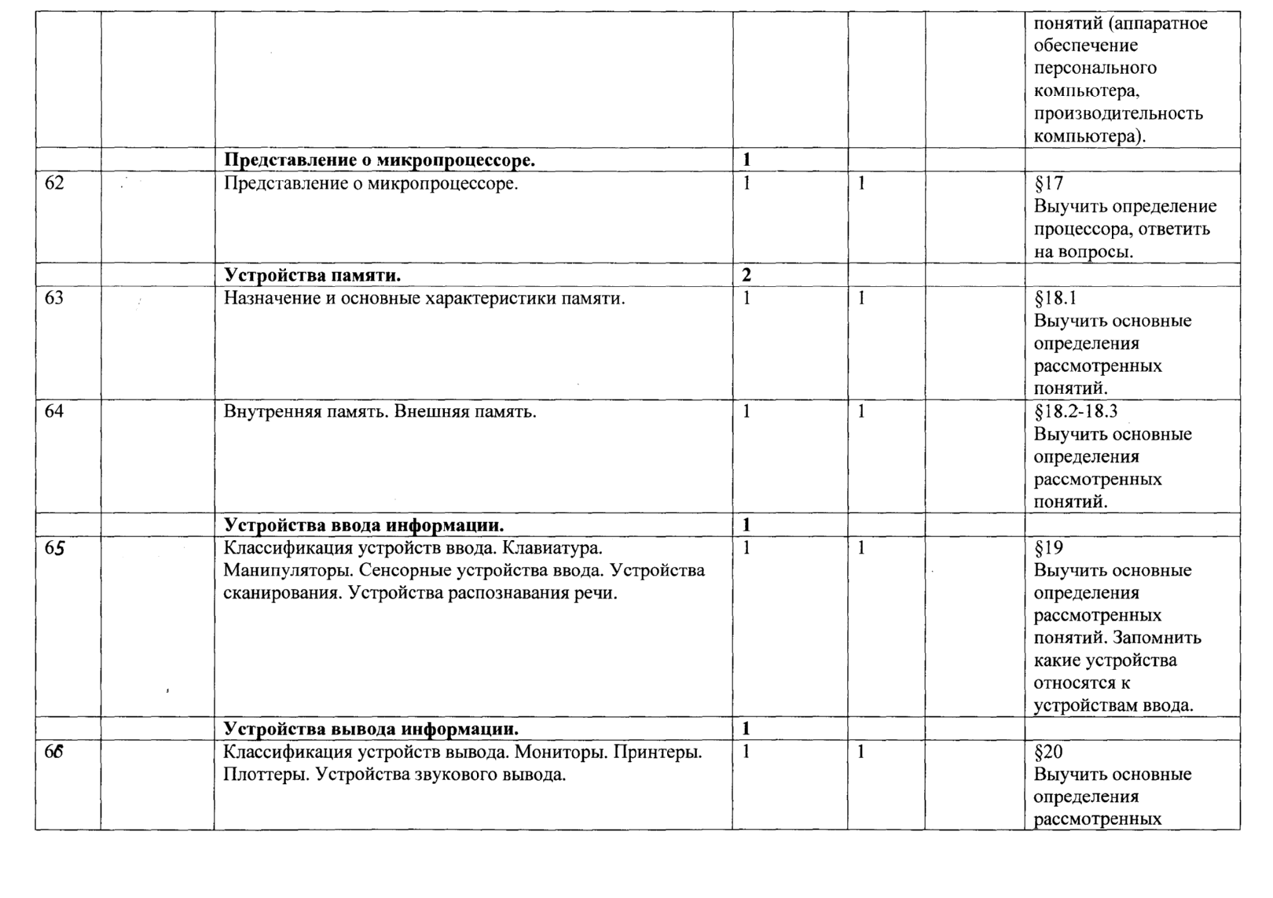
67 |  | Повторение по теме «Техническое обеспечение информационных технологий» | 1 | 1 |  | Подготовится к итоговому тестированию
68 |  | Контрольная работа. Итоговое тестирование по курсу информатики и ИКТ | 1 | 1

